Anhang & Anhangsverzeichnis

Interview Barrierefreiheit im Internet
Experte: Dennis Westphal
Durchführende: Janet Lehmann
Ort, Datum: Essen, 17.03.2018
Allgemeine Fragen:
- Wie alt bist du?
- Wo kommst du her / wohnst du?
- Seit wann bist du sehbehindert/blind?
- Wohnst du alleine oder hast du eine/n Helfer/in?
- Wie stark beeinträchtigt dich die Sehbehinderung/Blindheit?
Barrierefreiheit Fragen:
- Wie oft benutzt du das Internet?
- Wie schnell findest du Informationen im Internet?
- Wie oft triffst du auf Webseiten...
  - mit schlechter / „unaufgeräumter“ Navigation?
  - mit Bildern die keinen aussagekräftigen Alt-Text besitzen?
- Weißt du wo sich explizite Elemente einer Webseite befinden? Gibt es für dich Orientierungspunkte außer die Navigation?
- Wie bedienst du deine Devices? (z. B. Tastatur, Maus)
  - PC
  - Handy
- Wie findest du dich auf Webseiten zurecht? Meist gut oder schlecht?
- Was sind deine Vorstellungen einer perfekten Webseite?
- Wie viel bringen dir Alt-Texte?
- Was fällt dir im Internet bzw. auf Webseiten besonders schwer?
- Was denkst du, sind die größten Hürden im Internet bzw. auf Webseiten?
- Was würde dir helfen, dich im Internet / auf Webseiten besser zurechtzufinden?
- Gibt es Webseiten von deren Aufbau bzw. Navigation du absolut begeistert / überzeugt bist?
- Arbeitest du mit Drupal?
  - Wenn ja, wie lange schon?
- Was für Erfahrungen hast du bisher mit Drupal gemacht?
- Arbeitest du auch mit dem Drupal Backend?
  - Wenn ja, hattest du schonmal Probleme damit?
  - Welche?
- Empfindest du Drupal als barrierearm? (Explizit D8)

Transkript Interview Barrierefreiheit
I: Offiziell fängt es jetzt an. Deswegen sage ich noch mal dankeschön, dass du teilnimmst. Genau, zum Anfang noch ein paar allgemeine Fragen, damit auch klargestellt ist mit wem ich hier rede und zwar einmal, kannst du bitte deinen Namen sagen?
B: Meinen vollen Namen willst du haben ja? Dennis Westphal.
I: Mal eine Frage, wie alt bist du?
B: 30.
I: Wo kommst du her beziehungsweise wohnst du gerade?
B: In Berlin.
I: Seit wann bist du blind?
B: Eigentlich schon immer. Geburtsprobleme. Ja.
I: Seit der Geburt ok. Gut, Dankeschön. Genau. Wohnst du alleine oder hast du eine Helferin zuhause? Oder einen Helfer?
B: Ich wohne alleine.
I: Und wie stark beeinträchtigt dich die Blindheit?
B: Na ja da ich keinen Vergleich dazu habe wie es ohne wäre und man sich so ja Strategien sucht, eigentlich nicht wirklich. Außer man legt mir Barrieren in den Weg.
I: Ok. Dann kommen wir nämlich genau zu den Fragen. Und zwar einmal, wie oft benutzt du das Internet?
B: Stündlich.
I: Wie schnell findest du Informationen im Internet?
B: Meistens relativ schnell, außer sie werden irgendwie komisch verhackstückt, dass man tatsächlich nicht ran kommt.
I: Also zum Beispiel? Im Sinne von wenn du jetzt grad das Wetter herausfinden möchtest oder so?
B: Dann mache ich es tatsächlich einfach über irgendwelche Apps, wo es dann kein Problem darstellt.
I: Wie oft triffst du auf Websiten mit schlechter oder unaufgeräumter Navigation?
B: Relativ häufig. Also je komplexer die Navigation letzten Endes ist, so anfälliger ist sie dafür, dass sie mit Screenreader keinen Sinn mehr ergibt.
I: Und wie oft triffst du auf Websiten mit Bildern, die keine aussagekräftigen Alt-Texte besitzen?
B: Täglich.
I: Gut, das hätte ich jetzt nicht erwartet. Weißt du wo sich explizit die Elemente einer Website befinden beziehungsweise gibt es für dich Orientierungspunkte außer der Navigation.
B: Ja, also beispielsweise durch eine Überschriftenstruktur. Das ist so das häufigst genutzte... Und ansonsten gibt es tatsächlich innerhalb des Screenreaders noch mal eine Suchfunktion, wenn ich jetzt wirklich in einem Artikel irgendwas... eine Stelle suchen würde.
I: Wie bedienst du deine Devices, also dein Handy, deinen PC? Meistens mit der Tastatur?
B: PC mit der Tastatur.. Wobei es auch da bei Apple die Möglichkeit gäbe das Trackpad zu nutzen, um sich so quasi Inhalt zu erschließen. Und ansonsten Smarthphone einfach über die Touchoberfläche. Wird dann quasi das vorgelesen was unter dem Finger sich befindet.
I: Ok, wie findet du dich auf Websiten zurecht? Meist gut oder meist schlecht?
B: Meistens gut. Aber ja, ich würde sagen zu 70/75 % eigentlich ganz gut.
I: Also wie nervenaufreibend ist es denn für dich, wenn dir so 75 % der Websiten mit schlechter Navigation entgegenkommen.
B: Ich habe jetzt ein dickes Fell. Von daher, ich bin da relativ abgebrüht. Ich weiß allerdings so aus blinden Sehbehinderten-Communities, dass es da auch eine sehr geringe Toleranz teilweise gibt und da wird dann schon bei sehr vielem gemeckert, was ich jetzt als Kleinigkeit empfinden würde. Also beispielsweise irgendwas wie ein fehlender Alternativtext bei einem einfachen Bild. Wo ich dann denke alles klar Bild, gut weg. Da wird dann teilweise ein Fass aufgemacht.
I: Ok. Und wie sind in deine Vorstellung einer perfekten Website?
B: Schwarz und mit Metalinhalt. Nein. Also die perfekte Website hätte tatsächlich eine... ja, eine relativ gut gegliederte Struktur, als heißt halt Überschriftenstruktur. Nicht irgendwie zigtausend mal eine Überschrift der Ebene 1. Dann sollten, um bei den Überschriften mal kurz zu bleiben, einfach die Überschriften halt so strukturiert sein, dass jetzt nicht von einer H1 zu einer H3, zu einer H6 zu einer H2 gesprungen wird. Sondern tatsächlich so, dass es von der Gliederung her dann Sinn macht... Was die Menüs und so was angeht, möglichst also wenn es sich vermeiden lässt, möglichst auf irgendwelche Verschachtelungen verzichten. Also da ist dann schon ja, Direct to the Point ganz angenehm.
I: Die Frage können wir überspringen und das weglassen. Was fällt dir im Internet beziehungsweise auf Webseiten besonders schwer?
B: Besonders schwer? Da hast du gerade eine wunderbare Session zu gesehen. Da würde ich tatsächlich Top 1 nehmen, mich mit modalen Dialogen auseinanderzusetzen, beziehungswesie wenn es noch ein Extra sein darf. Dann mich mit CAPTCHAs auseinanderzusetzen wie jeder andere Mensch auch.
I: Was denkst du sind die größten Hürden im Internet beziehungsweise auf Webseiten neben CAPTCHAs?
B: Die größten Hürden sind tatsächlich... wenn versucht wird so viel ne anders.. Wenn die inhaltliche Ebene nicht durch das HTML dargestellt wird, sondern irgendwie im.. Ja, die.. die Optik im Vordergrund steht und dadurch dann einfach mal der Inhalt komplett zerschnitten wird, zerteilt wird, dass es für den Screen wieder keine wirklich logische Reihenfolge mehr ergibt.
I: Was würde dir helfen dich im Internet beziehungsweise auf Webseiten besser zurecht zu finden?
B: Eine vernünftige Struktur.
I: Gibt es Webseiten von deren Aufbau beziehungsweise Navigation du absolut begeistert oder überzeugt bist?
B: Google News fand ich bis vor ein paar Wochen gar nicht schlecht. Bis sie angefangen haben irgendwie Artikel, die ähnlich sind, einfach noch mal darunter zu packen unter irgendeinen Artikel in den Schlagzeilen beispielsweise. Da ließ es relativ gut oder lässt es sich auch teilweise immer noch auch sehr gut nachvollziehen was ich mit der Überschriftenstruktur meinte.
I: Arbeitest du mit Drupal?
B: Nicht aktiv.
I: Da du ja trotzdem damit arbeitest, muss ich trotzdem die Frage stellen wie lange schon?
B: Dann wäre die Antwort, oh Gott über den Daumen gepeilt, halbes Jahr vielleicht?
I: Und was für Erfahrungen hast du bisher mit Drupal gemacht?
B: Die Erfahrungen, die ich damit gemacht habe, die halt bisher nicht zahlreich sind, um das mal als Einschränkung einzuwerfen, waren bisher ziemlich gut. Einschränkung wäre der WYSIWYG-Editor, der warum auch immer kein Feedback an Voiceover gibt.
I: Genau. Arbeitest du auch mit dem Backend?
B: Da hatte ich zumindest mal kurz mit reingeschaut, aber.. arbeiten wäre da jetzt eigentlich zu viel gesagt.
I: Wenn du auch reingeschaut hast, hattest du da irgendwelche Probleme damit?
B: Also ich war erst mal relativ erschlagen von der schieren Menge, was man da machen konnte. Allerdings hatte ich da auch halt einen Admin-Zugang, wo wirklich alles offen war… Aber das is… das kann man so nicht als Problem sehen, weil das geht einem bei jeden Tool ja erst mal so, wenn man zigtausend Möglichkeiten hat.
I: Genau. Und als letzte Frage: Empfindest du Drupal als barrierearm und zwar explizit in Hinsicht auf Drupal 8?
B: Soweit ich es bisher beurteilen kann. Aber da kannst du mir gerne auch noch mal irgendwie irgendwie ein Beispiel zukommen lassen oder... Also was ich bisher beurteilen kann ist es schon ziemlich barrierearm und ich habe auch gesehen, was ich sehr begrüße, dass da noch einiges getan wird.
I: Sehr gut. Dann danke ich dir. Dann haben wir das hier auch schon.

AbbildungenQuelle: Bogner, Alexander; Beate, Littig; Wolfgang, Menz, 2009, S. 88-89.
Abbildung 1: Interviewer Typen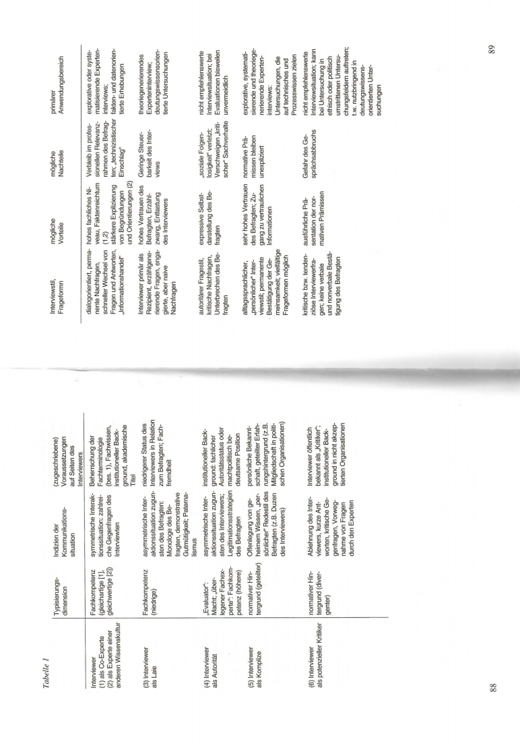
Abbildung 2: VoiceOver Einstellungen bei einem MacBook Pro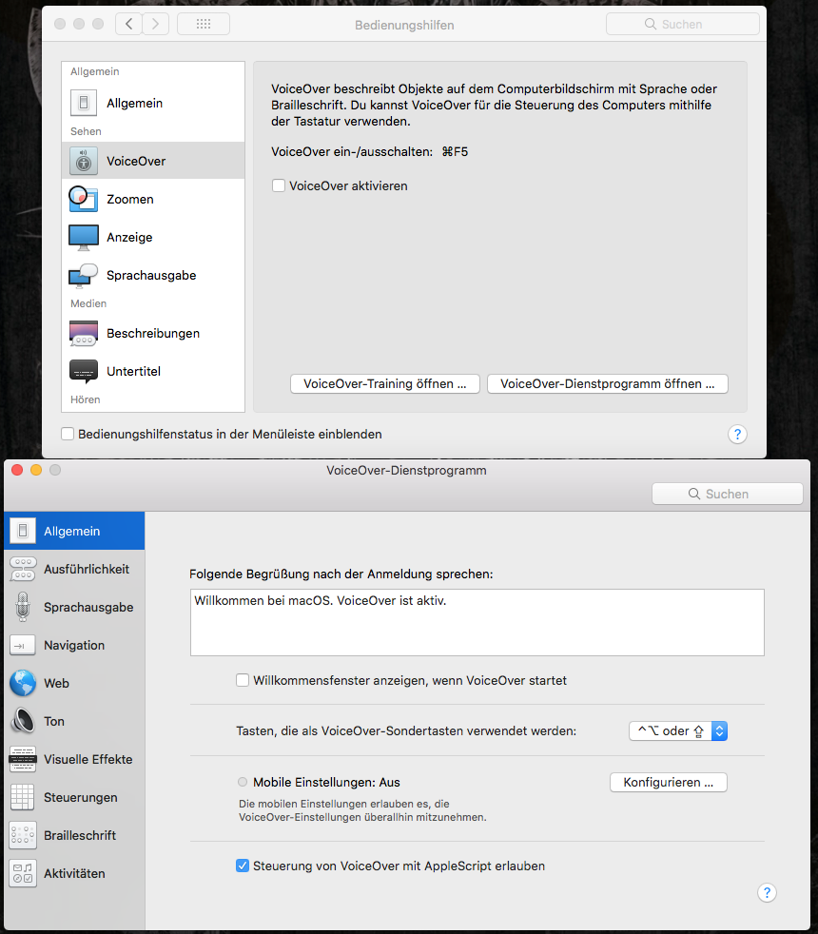
Quelle: Screenshot von eigenem MacBook Pro

Ehrenwörtliche Erklärung
Ich versichere hiermit, dass ich meine Bachelorarbeit mit dem Thema: „Realisierung einer barrierefreien Internetpräsenz am Beispiel des Content-Management-Systems Drupal 8“ selbstständig verfasst und keine anderen als die angegebenen Quellen und Hilfsmittel benutzt habe. Ich versichere zudem, dass die eingereichte elektronische Fassung mit der gedruckten Fassung übereinstimmt.

_____________________ ____________________
Datum Unterschrift

